**Лабораторная работа №2**

**Тема проекта:** веб-сайт для ювелирного интернет-магазина.

**Цели пользователя:**

1. Приобретение качественных ювелирных изделий по доступной цене.

2. Нахождение уникальных украшений, которые подчеркнут индивидуальность пользователя.

3. Оперативное оформление и доставка заказа.

4. Получить информацию о качестве, ценах и материалах, чтобы принять правильное решение при покупке.

**Задачи пользователя:**

1. Просмотреть ассортимент ювелирных изделий, чтобы выбрать подходящий подарок для близкого человека или себя.

2. Выбор и заказ желаемого украшения.

3. Отслеживать статус заказа и получить подробную информацию об условиях доставки и оплаты.

4. Получить изделие и проверить его качества.

5. Получить консультацию от опытных специалистов в области ювелирных изделий, чтобы определиться с выбором.

**Цели бизнеса:**

1. Увеличение объемов продаж ювелирных изделий.

2. Повышение узнаваемости бренда на рынке.

3. Обеспечение высокого уровня сервиса для клиентов.

4. Масштабирование бизнеса за счет расширения географического охвата.

5. Увеличение лояльности клиентов и повышение уровня их удовлетворенности в процессе покупки ювелирных изделий.

**Задачи бизнеса:**

1. Разработка и поддержание качественного каталога ювелирных изделий.

2. Создание удобной и функциональной платформы для клиентов, чтобы облегчить процесс выбора и покупки ювелирных украшений.

3. Обеспечение быстрой и качественной доставки заказов.

4. Продвижение бренда на рынке с помощью различных маркетинговых и рекламных мероприятий.

5. Усовершенствование процесса управления заказами и улучшение качества обслуживания.

6. Увеличение эффективности маркетинговых кампаний за счет использования веб-аналитики и таргетированной рекламы

**Аналоги**

**Прямые аналоги**

1. **Tiffany & Co**

**Функциональность:**

1. Каталог продуктов: просмотр коллекции украшений и аксессуаров в различных категориях: кольца, серьги, браслеты, ожерелья и многое другое.

2. Поиск: поиск конкретного товара на сайте.

3. Сравнение товаров.

4. Заказ и доставка.

6. Живой чат: быстрая и качественная поддержку от компании, с помощью функции онлайн чата.

7. Новости и пресс-релизы.

8. Распродажи и специальные предложения.

9. Регистрация и авторизация.

10. Социальные сети: ссылки на социальные сети компании.

**Внешний вид:**

Дизайн сайта выглядит профессионально, современно и соответствует стилю бренда Tiffany & Co. Навигация по сайту интуитивно понятна, страницы быстро загружаются и используются качественные фотографии для продукции. В целом, сайт https://www.tiffany.com является хорошо организованным и привлекательным для потенциальных клиентов.

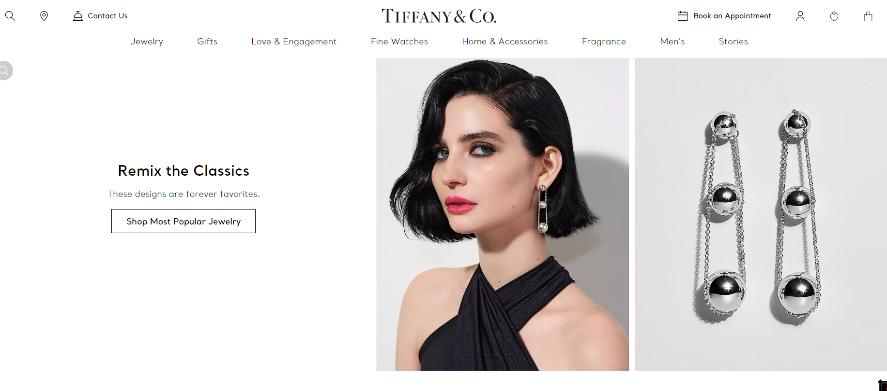

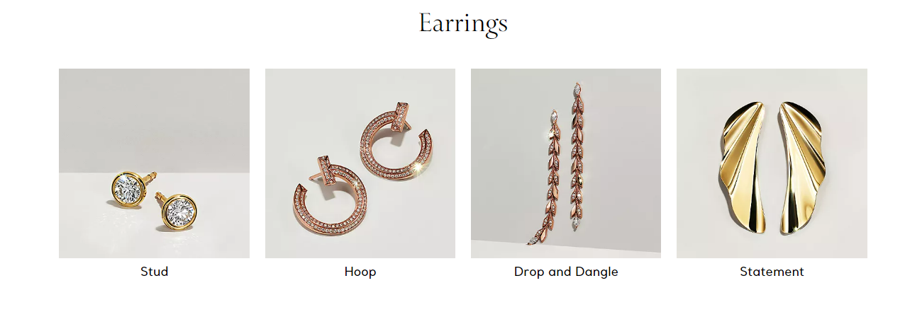

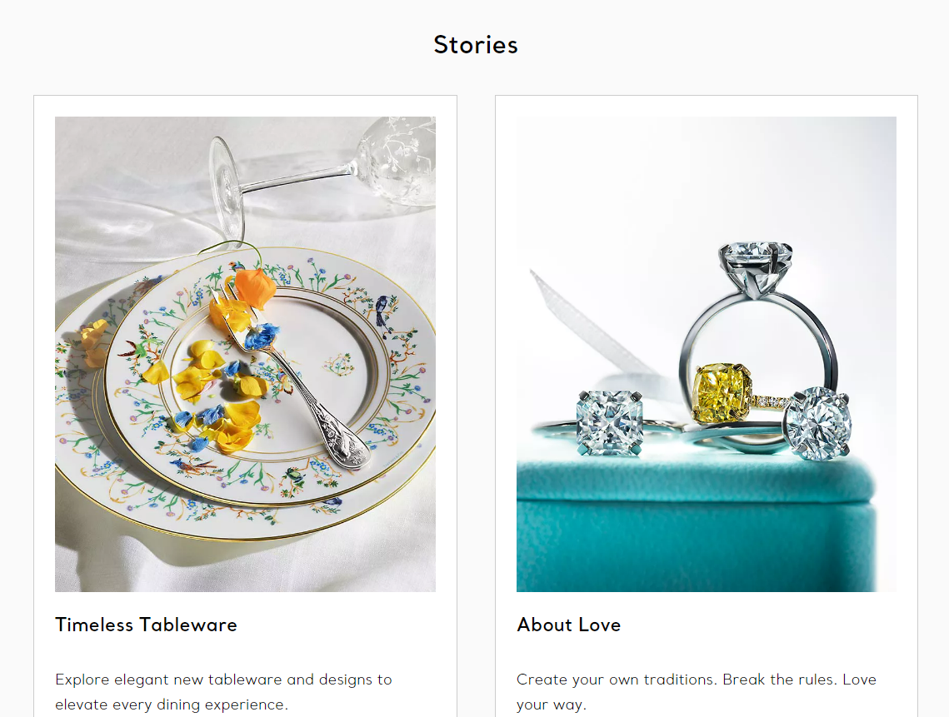

1. **Harry Winston**

**Функциональность:**

1. Главная страница содержит информацию о бренде, его истории.
2. Категории товаров: кольца, колье, браслеты, ожерелья, часы и другие товары. Каждая категория указывает на соответствующие страницы с продуктами.
3. Описание изделия: фотографии, цены и другие детали. Посетители могут выбирать и покупать изделия в соответствии с желаемыми параметрами веб-сайта.
4. Контакты и магазины бренда.
5. Сохранение в избранное.
6. Информация об эксклюзивных предложениях и продуктах.
7. Возможность получать специальные предложения и статьи из журнала Harry Winston.

**Внешний вид**

Веб-сайт привлекает внимание элегантным и чистым дизайном, использованием высококачественных фотографий и удобной навигацией по сайту. Кроме того, сайт направлен на презентацию широкого ассортимента ювелирных изделий и предоставляет обширную информацию о бренде Harry Winston. Однако на сайте практически отсутствует поиск по товарам.

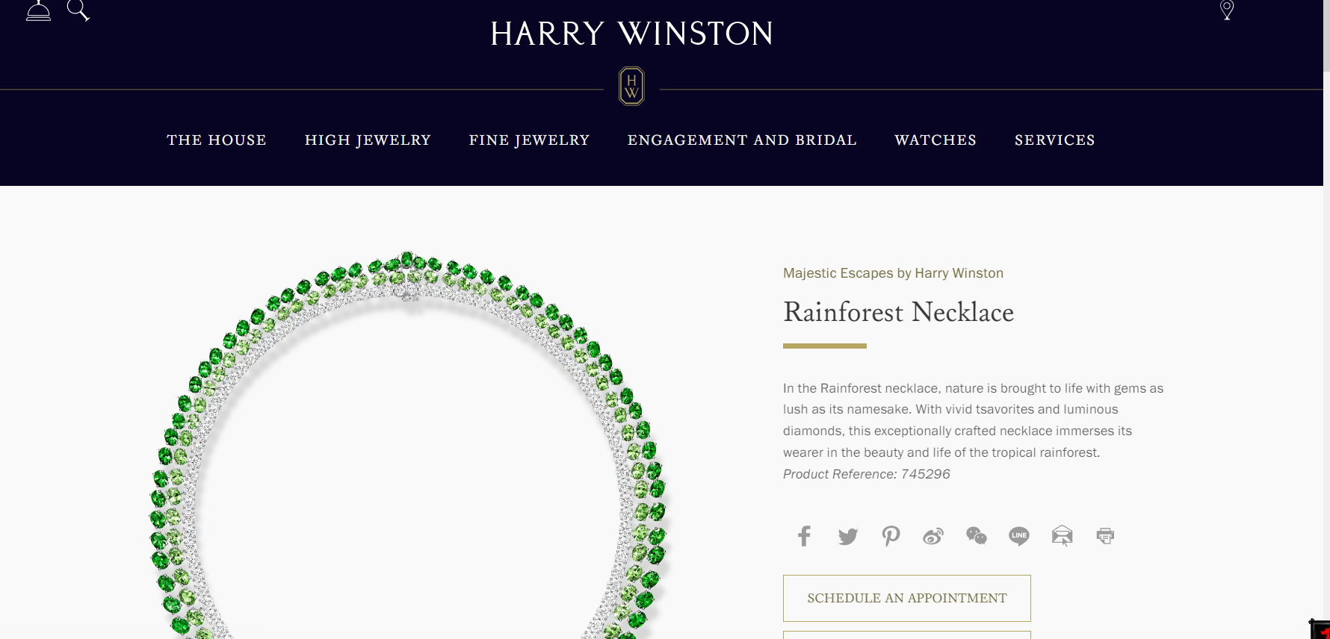

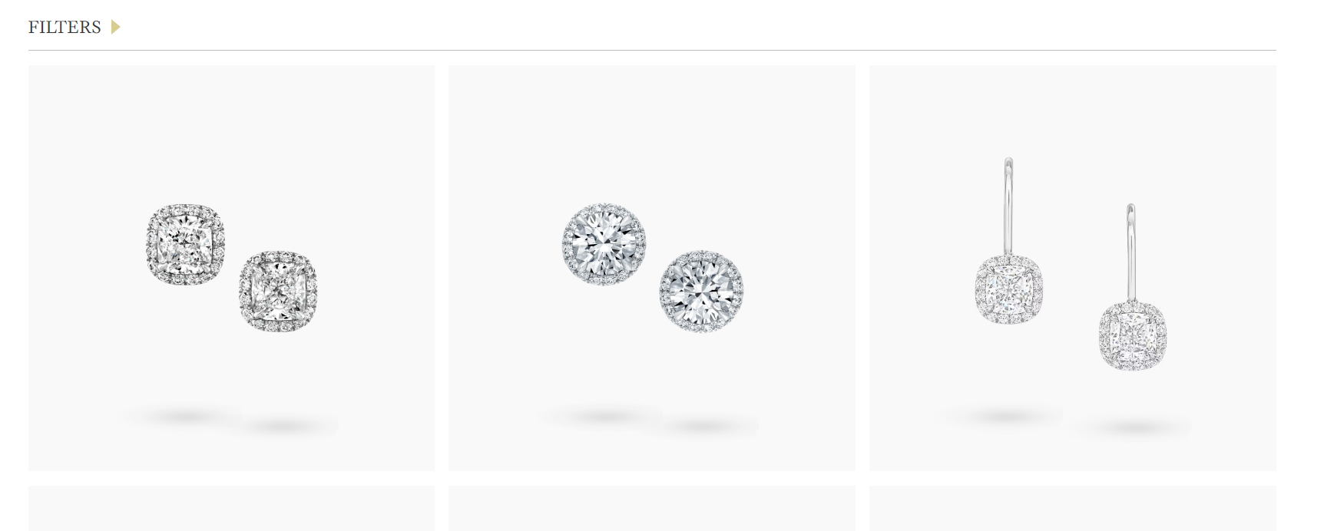

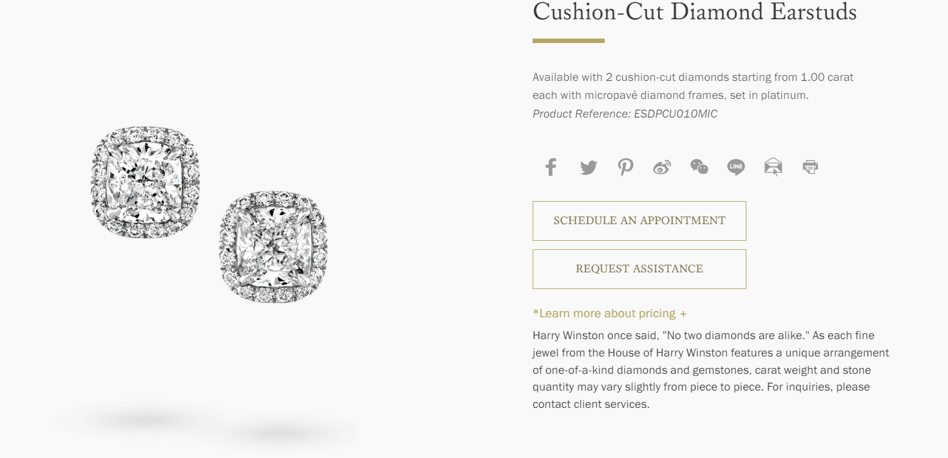

1. **Bulgari**

**Функциональность**

1. Каталог продукции: Сайт Bulgari.com предлагает пользователям каталог продукции, который включает в себя ювелирные изделия, часы, парфюмерию и аксессуары.
2. Поиск продукции: Сайт обеспечивает возможность быстрого поиска нужного товара, используя различные фильтры по цене, категории, материалу, цвету и др.
3. Регистрация и авторизация: Пользователи могут зарегистрироваться на сайте, чтобы управлять своими заказами, выполнить быстрый заказ с сохранением данных и отслеживать статус доставки. Авторизация на сайте позволяет войти в учетную запись с сохранением настроек.
4. Оформление заказа: Пользователи могут выбрать товары из каталога и оформить заказ, указав свой адрес и информацию о способе оплаты. Сайт обеспечивает безопасность при онлайн-оплате.
5. Информация о товарах: Сайт предоставляет подробные описания, фотографии и характеристики каждого товара, включая материал, вес, размеры и др.
6. Видео и фоторепортажи: Сайт содержит видео и фотографии, демонстрирующие дизайнерские стили и актуальные коллекции.
7. Поддержка клиентов: Bulgari.com предоставляет различные способы связаться с поддержкой клиентов, включая телефон, электронную почту и онлайн-чат.
8. Новости и события: Сайт содержит информацию о последних новостях и событиях, которые происходят в мире Bulgari.
9. Социальные сети: Пользователи могут подписаться на Bulgari в социальных сетях, чтобы получать последние обновления о продуктах и мероприятиях, а также оставлять отзывы и комментарии.

**Внешний вид**

Интерфейс веб-сайта немного загруженный, особенно разделы с фильтрами товаров. На главной странице присутствует функция перемещения по полю с карточками с помощью курсора мыши.

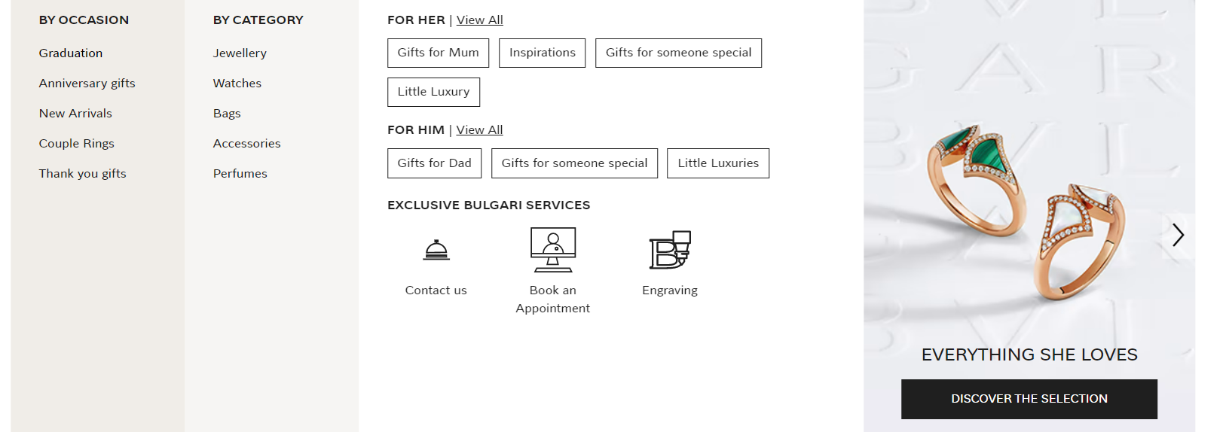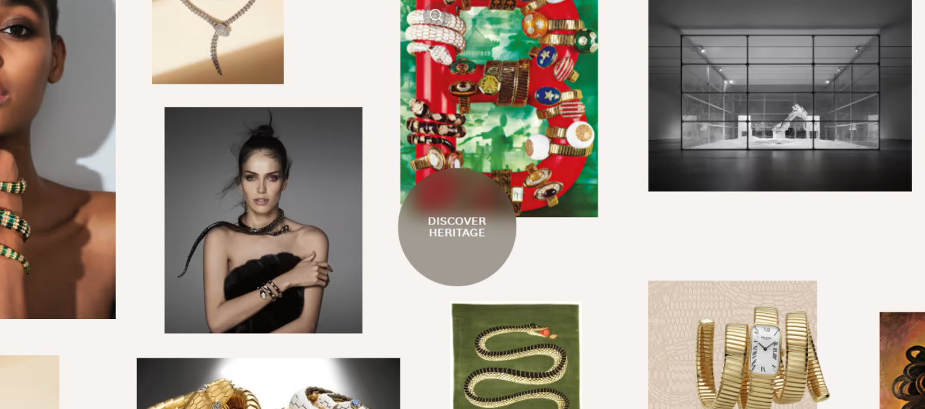

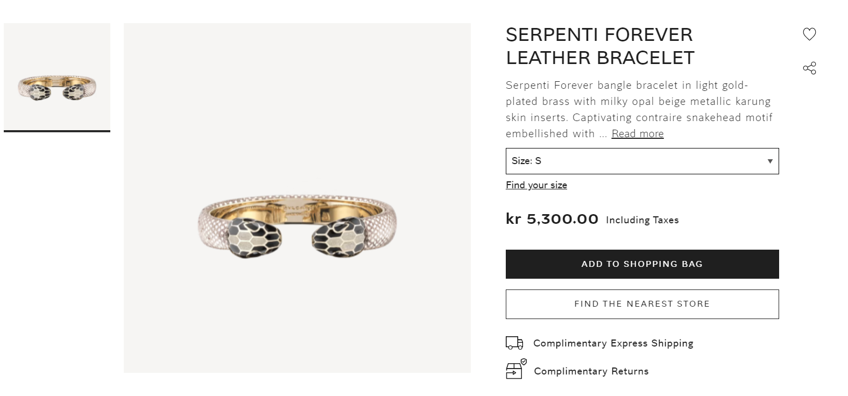

**Вторичный аналог**

Вторичным аналогом может послужить любой физический ювелирный магазин (выполняет те же функции, такие как продажа товара, но делает другим способом – через взаимодействие с покупателем в реальном мире).

Преимущества:

1. Личный контакт с продавцами – покупатели могут встретиться с продавцами, задать им вопросы и получить о советы.
2. Определение качества товара – потребители могут видеть товар вживую, потрогать его и оценить качество.
3. Немедленное получение продукта – покупатели могут получить продукт мгновенно, не дожидаясь доставки.
4. Возврат и обмен товаров – в случае необходимости возврата или обмена товара, покупатель может обратиться в физический магазин и сотрудники помогут ему в этом.
5. Более доверительные покупки – для некоторых покупателей физический магазин кажется более надежным местом, чем онлайн-магазин, что может повлиять на вероятность совершения покупки.

Недостатки:

1. Ограниченный выбор – физический магазин может предложить меньшее количество товаров, чем интернет-магазин.
2. Быстрое устаревание товаров – в отличие от интернет-магазина, который может обновлять товары ежедневно, физический магазин не может этого сделать так быстро.
3. Высокая арендная плата – физические магазины требуют больших инвестиций для аренды помещения и обслуживания магазина.
4. Ограниченные часы работы – многие физические магазины имеют ограниченные часы работы, что затрудняет доступ для некоторых потребителей.
5. Меньшее удобство – покупатели должны физически посетить магазин, что занимает время и требует затрат на транспорт и прочее.

**Непрямой конкурент**

Непрямым конкурентом для ювелирного магазина может быть к примеру дом моды. Чаще всего они выпускают такие продукты как сумки, одежду, обувь, аксессуары, духи, косметику, элементы декора. Но любой дом моды ориентирован на похожую группу покупателей, как и ювелирные магазины.

1. **Gucci**

**Функциональность:**

1) Категории товаров: на главной странице сайта можно легко найти основные категории продуктов - одежда, сумки, обувь и аксессуары. Кликнув на любую из этих категорий, посетитель может перейти на страницу каталога, где будет представлен широкий выбор товаров для женщин, мужчин и детей.

2) Фильтры и поиск: на странице каталога можно использовать фильтры по различным критериям для быстрого и точного поиска нужных товаров. Кроме того, сайт имеет удобный поиск по ключевым словам, который помогает найти нужный продукт быстро и легко.

3) Подборки и инспирация: Gucci.com также предлагает множество различных подборок и коллекций, которые могут помочь клиентам найти нужный стиль и вдохновиться новыми образами. Веб-сайт также имеет свой блог и раздел стиля под названием "L'Obsession".

4) Большой выбор языков: сайт доступен на многих языках, что делает его открытым для клиентов со всего мира.

5) Заказ и оплата: Gucci.com предлагает удобные способы оплаты и доставки товаров, а также возможность отслеживания заказов и возврата товаров.

6) Контакты и обратная связь: на сайте есть раздел контактов, где клиенты могут задать свои вопросы и получить консультацию по любым вопросам, связанным с покупками на Gucci.com. Кроме того, сайт предлагает возможность подписаться на рассылку и получать новости и предложения от Gucci.

**Внешний вид**

Достоинства:

1. Привлекательный дизайн: Сайт Gucci имеет элегантный и модный дизайн, который привлекает внимание пользователя и делает его привлекательным на первый взгляд.

2. Хорошо разработанный мобильный интерфейс: Сайт легко адаптируется на экраны мобильных устройств, благодаря чему его можно легко просмотреть на мобильных устройствах.

3. Большой выбор товаров: Сайт предлагает широкий ассортимент товаров, начиная от одежды и обуви до аксессуаров и парфюмерии.

Недостатки:

1. Медленная скорость загрузки: Сайт иногда работает достаточно медленно, что может отразиться на пользовательском опыте.

2. Нет ясного раздела "sale": Раздел с распродажами на сайте не является отдельным разделом, что может сделать поиск распродажных товаров менее удобным.

3. Ограниченный доступ к контенту: Некоторые разделы могут быть недоступны для определенных стран, что может создавать неудобства при поиске определенной информации или товара.

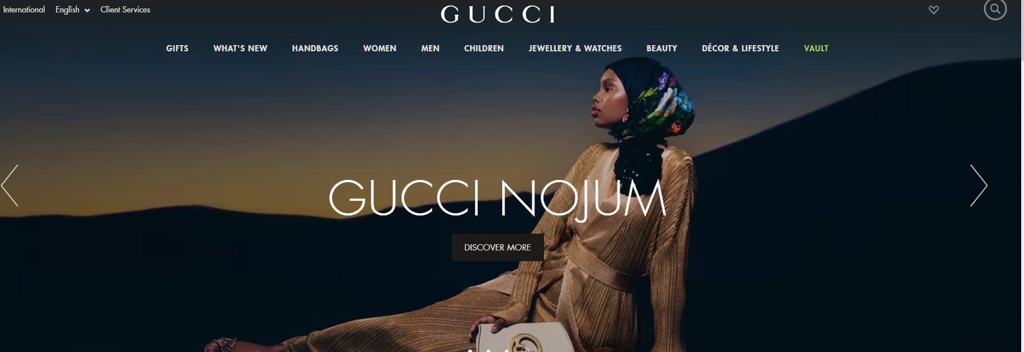

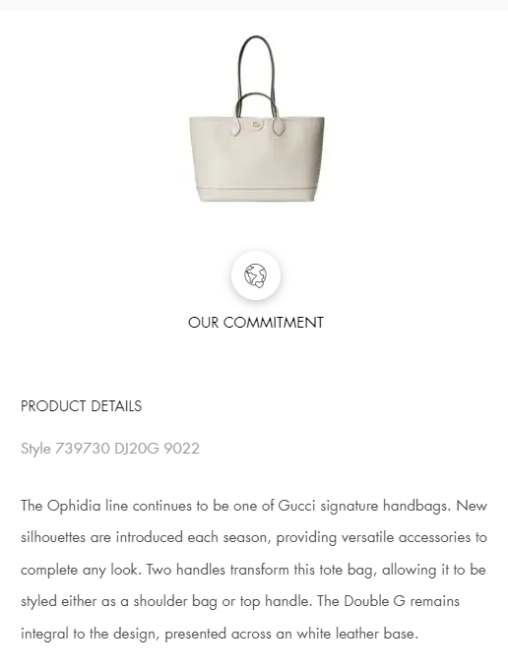



**Список рекомендаций по будущему функционалу и дизайну**

1. Добавить возможность поиска по каталогу ювелирных изделий, используя различные фильтры, такие как цена, материал и тип изделия.
2. Реализовать функцию "создания собственного дизайна" для клиентов, которые хотят заказать уникальное изделие, где они смогут выбрать варианты размеров, формы, материала и камней.
3. Добавить возможность просмотреть актуальные скидки на определенные изделия.
4. Реализовать интеграцию с социальными сетями, чтобы клиенты могли добавлять отзывы, оценки и записывать свои предпочтения и лайкать понравившиеся изделия.
5. Добавить функцию "обратной связи" для клиентов, чтобы они могли легко связаться с менеджером магазина, задавать вопросы, узнавать информацию о доставке и получать консультации.
6. Реализовать возможность заказать ювелирное изделие онлайн, оплачивая его с помощью электронных платежей и выбирая удобную для себя доставку.
7. Дизайн сайта должен быть современным и интуитивно понятным; использовать светлые цвета минимализм.
8. Сделать наличие качественных фотографий и дополнительной информацию для каждого изделия в каталоге.
9. Реализовать систему уведомлений для клиентов, чтобы они могли быть в курсе последних новостей и поступления новых моделей или скидок.
10. Создать мобильную версию веб-приложения, чтобы клиенты могли комфортно просматривать каталог изделий со своих мобильных устройств.